NOMBRE : | APELLIDO:
NÚMERO  DE IDENTIFICACIÓN: | FECHA:

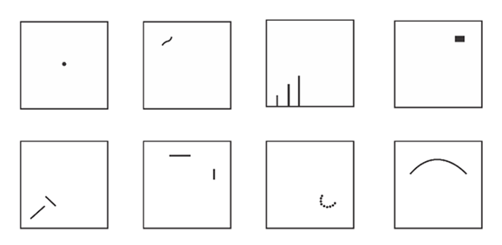

TÍTULOS DIBUJOS:

DIBUJO QUE MÁS LE GUSTO :
DIBUJO QUE MENOS LE GUSTO:
DIBUJO QUE LE PARECIÓ MÁS DIFÍCIL:
INSTRUCTIVO PARA DILIGENCIAR EL FORMATO "PRUEBA DE PERSONALIDAD WARTEGG"

OBJETIVO: Establecer el grado de inteligencia, creatividad, firmeza entre otros rasgos de personalidad de los aspirantes a contratar en la E.S.E. Carmen Emilia Ospina.

ALCANCE: Aplica para todos los aspirantes que deseen establecer un vínculo laboral en E.S.E. Carmen Emilia Ospina.

Para el diligenciamiento correcto del formato tenga en cuenta lo siguiente:

NOMBRE: Diligenciar los nombre(s) completos del funcionario evaluado.
APELLIDO: Registrar los dos apellido(s) completos del funcionario evaluado.
NÚMERO DE IDENTIFICACIÓN: Registrar la cifra numérica de identificación del funcionario evaluado.
FECHA: Registrar el día, mes y año de la aplicación de la prueba de personalidad wartegg.

Contexto del formato (Títulos Dibujados)
Registrar de manera ascendente el nombre de la representación gráfica de su mayor preferencia en una escala de 1 al 8 (Donde 1 corresponde a la representación gráfica de mayor satisfacción y 8 corresponde a la representación gráfica de menos satisfacción).
DIBUJO QUE MÁS LE GUSTO: Registrar el nombre de la representación gráfica que más le gusto.
DIBUJO QUE MENOS LE GUSTO: Registrar el nombre de la representación gráfica que menos le gusto.
DIBUJO QUE LE PARECIÓ: Registrar el nombre de la representación gráfica que represento un mayor grado de complejidad en la elaboración del mismo.
CONTROL DE CAMBIOS
Versión | Descripción del Cambio | Fecha de aprobación
1 | Elaboración del documento: | 09/04/2015
2 | Modificación del documento: | 01/03/2018
3 | Modificación del documento: | 10/10/2021
4 | Modificación del documento: Se modifica con el fin de dar cumplimiento al cronograma de actualización de documentos del área de Ingeniería de procesos de Calidad y así mismo obtener una mejora continua en el subproceso “Administración del personal”, se realizaron los siguientes ajustes:  - Actualización de la vigencia.  - Ajustes estructurales. | 27/03/2023
Nombre: Roció Correa Lozada  Contratista área Talento Humano.  Nombre: Evelyn Karolina García Polanco.  Agremiada Asistir. | Nombre: Irma Susana Bermúdez Acosta.  Contratista área Garantía de la Calidad. | Nombre: Eulogio Duran Rodríguez.  Cargo: Subgerente Administrativo.
Elaboró | Revisó | Aprobó

